华南理工大学
《操作系统》课程实验报告

实验题目: 文件系统设计
姓名: 庄灿杰 学号: 201030633279
班级: 10级4班
指导教师: 王国华
实验概述
【实验目的及要求】
通过一个简单多用户文件系统的设计，加深理解文件系统的内部功能及内部实现。
为linux系统设计一个简单的二级文件系统。要求做到以下几点：
（1）可以实现下列几条命令（至少4条）；
      - login 用户登陆
      - dir 列文件目录
      - create 创建文件
      - delete 删除文件
      - open 打开文件
      - close 关闭文件
      - read 读文件
      - write 写文件
（2）列目录时要列出文件名、物理地址、保护码和文件长度；
（3）源文件可以进行读写保护。
【实验环境】
Ubuntu操作系统，源文件用gcc进行编译
实验内容
【实验方案设计】
首先，我将整个文件系统分为3个部分，分别是disk block，inode block以及文件系统的记录信息，其中记录信息包括：系统当前所用到的最大disk block number(DBN),最大的inode block number(IBN)，被回收的DBN以及IBN。
在程序开头，预定义好一些信息，包括：
- Block Size
- Command Length
- 记录系统信息的文件名字
- Block的存放位置
- 以及一些字段长度等
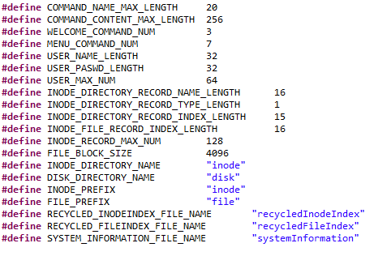
在程序中，我使用一个状态机来控制系统的运行。首先，定义系统的状态枚举值。
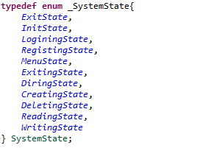
下面是文件系统的状态图
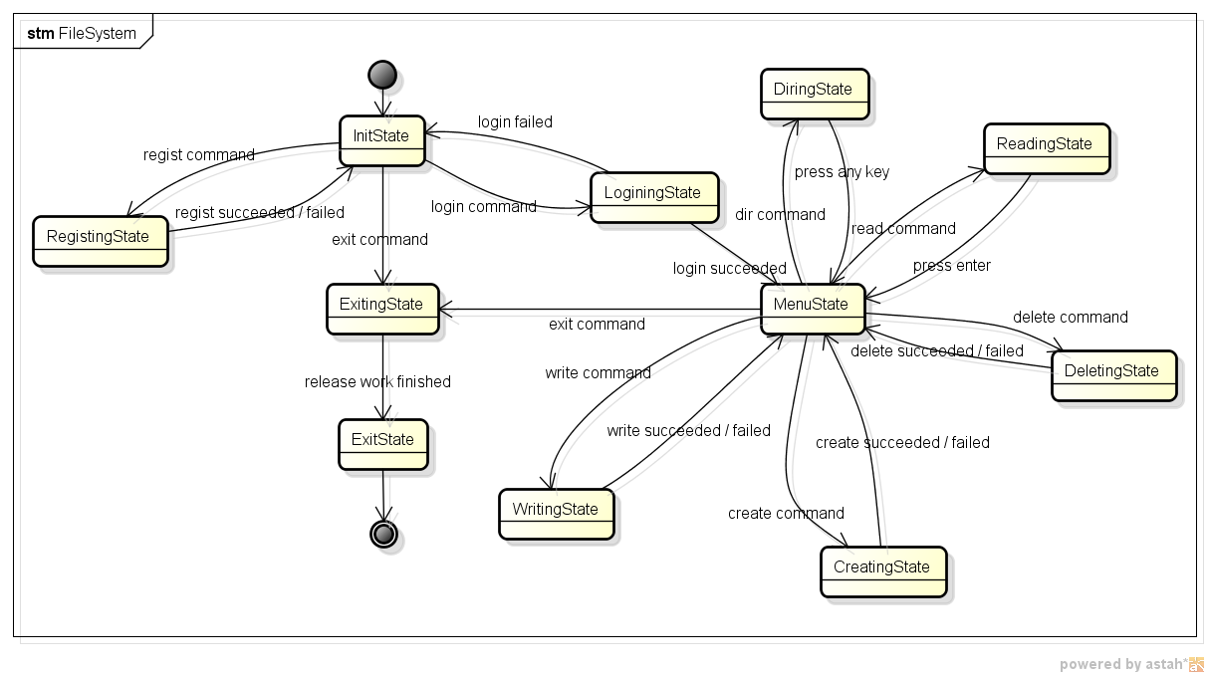
进入程序循环之前，做一写初始化，如果是第一次运行，则同时创建disk，inode文件夹，以及三个文件用于记录系统信息（recycledInodeIndex, recycledFileIndex, systemInformation）。
接下来程序进入循环（initSomething()函数用于初始化），
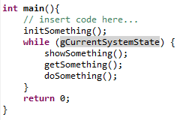
可以看到，当gCurrentSystemState为0时候，即ExitState的时候，程序退出。
每一次系统循环的时候，系统处于某一状态中，对于每一个状态我都定义了三个操作，分别用于显示提示信息，获取用于输入，处理输入并进行操作。
本系统不采用分文件夹管理用户的方式，所有的实际文件只有disk block文件和inode block文件，用于模拟Unix系统的Ext3格式。主目录存放在0号inode，包含两个目录及一个文件，inode的record有两种类型，一种记录文件，指向一个文件inode，一种记录文件夹，指向一个文件夹inode，同时保存这条记录保存了文件的保护码。
- 每一个文件夹的名字信息和inode编号都存储在父目录的inode节点中
- 每一个文件的名字信息，保护码，inode编号都储存在当前目录的inode节点当中
- 每一个文件夹和文件都拥有一个inode节点
- 文件夹的inode节点存储指向文件夹或者文件的inode节点的记录
- 文件的inode节点只存储该文件的disk block标号，一个文件可以拥有多个inode节点，每个节点可以存储256条记录，每个disk block大小是4K，则每个文件大小最多是1M（文件是文本文件）。
主目录拥有2个文件夹，分别是etc和user目录，这些信息在inode0中，这两个目录的inode分别是1和2。etc目录下面有一个passwd文件，这条记录在inode1当中，passwd文件拥有inode3节点，该文件用于记录文件信息。
每个新创建用户会在user目录下建立一个个人的home目录。当用户登录的时候，home目录的inode节点会被加载进来。方便用户浏览个人的文件。
每个用于拥有列文件目录（dir），创建文件（create），删除文件（delete），写文件（write，写文件有两种方式，添加和覆盖,同时写文件的时候可以多行输入一起写入），读文件（read）。Dir命令用于显示Home目录Inode节点的信息，包括保护码，物理地址等等。create命令提供附加指定文件读写的功能，做不可恢复的delete操作的时候会先询问用户，write命令提供两种写入方式。
最后是inode block和disk block的回收管理。每次删除用户或者删除文件，会空出相应的inode block或者是disk block，这时候，系统将这些回收的block记录到两个文件以数组的形式recycledInodeIndex, recycledFileIndex当中。而被删除的block并不直接清空内容，而是打上删除标记，下次需要使用的时候直接覆盖即可，加快系统的block回收和利用（这也是删除回复的原理，重新取消删除标记就可以恢复文件）。每当创建目录或者创建文件的时候，需要inode节点，这时候，先重回收文件中查找是否有已经被回收的inode或者disk block，如果有直接利用，没有的话，需要查询系统信息，systemInformation文件中记录了当前使用的最大inode和disk block number，直接加1可以获得下一个可用的block。
在程序结束状态之前，有一个ExitingState，用于清理和保存信息，防止数据丢失。
小结
整个程序的设计过程给我很大的启发，首先，应用状态机，能够让程序的设计显得更有条理，每一个功能的设计只需要对应一个状态即可，在某一个状态下，组合出一定的功能。其次，设计初期应该先抽取出最基本API接口，我抽取了一个公用的insert record接口，用于对inode bock插入各种形式的记录。另外对于每一个状态，我分离3个行为，分别用于显示信息，获取信息，和处理信息。这样职责分明，便于文件系统的维护。
最重要的是文件的管理，完全将目录信息也编入inode block中的一个好处是信息隐藏，只有登录系统才可以访问目录。从系统外部看到的信息完全如同直接看硬盘，只有一个个数据块file0，file1，inode0，inode1…同时这种管理文件的方式也让我更直接理解Unix操作系统的文件系统是怎么进行的，虽然还有很多功能没有进行实现，如Block大小的扩展等等。
指导教师评语及成绩
评语：

成绩： 指导教师签名：
批阅日期：

